Вопросы интернет - викторины для обучающихся 5-8 классов
1.Когда и за какие достижения столице Башкортостана присвоено звание «Город Трудовой Доблести и Славы»?
2. Сколько человек из Башкортостана были удостоены звания Героя Советского Союза?
3. Когда и какой подвиг совершил Александр Матросов?
4. Кто автор песни «Шаймуратов генерал»?
5. Какими наградами и когда награждена 112-ая Кавалерийская дивизия?
6. Назовите настоящую фамилию Тагира Таиповича Кусимова.
7. Назовите на берегу какого озера родился Т.Кусимов?.
8 .Сколько лет было Тагиру Кусимову,когда он пошел в школу учиться,
9 .Укажите рост, вес, размер обуви Т.Кусимова.
10.Каким сказочным именем звали его младшего брата?
11.Как называется соревнование, в котором всегда был первым Т.Кусимов?
12. Назовите кличку первого скакуна Тагира Кусимова?
13.За какой подвиг Т.Т.Кусимов получил звание Героя Советского Союза и когда?
14. Назовите последнее место работы Т.Т.Кусимова.
15.Как увековечено в настоящее время имя Т.Кусимова в Республике Башкортостан?
16. Какой документальный фильм посвящен Т.Кусимову?
17. Кто был первым командиром 112-ой Кавалерийской дивизии?
18.Назовите , кто изображен на фотографии.
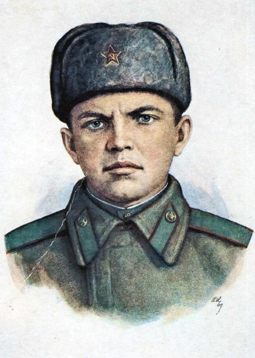

19.Сколько воинов 112-ой Кавалерийской дивизии были награждены орденом Славы трех степеней?
20. Кто такой Муса Гареев ?
21. Сколько воинов 112-ой Кавалерийской дивизии награждены званием Герой Советского Союза?
22.Перечислите писателей из Башкирии, воевавших на фронтах Великой Отечественной войны.
23. Назовите ,кто изображен на фотографии?
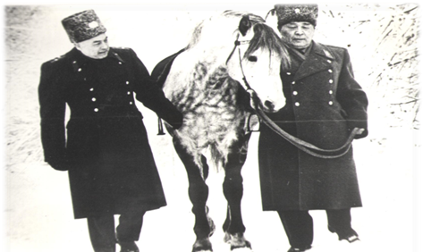
24.Назовите, кто изображен на фотографии.

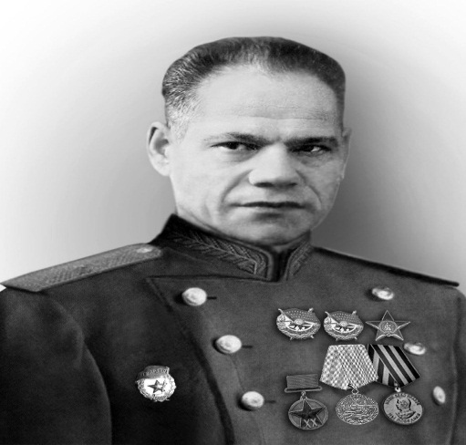

25.Назовите произведения М.Карима, посвященные теме военных лет.

